高二地理必修3第四单元测试题
一、单项选择题（每小题２分，共60分）
1.与其他商品粮基地相比，东北商品粮基地的突出特点是：
①大规模机械化生产 ②地区专业化生产 ③大规模商品化生产 ④大规模国家经营
A. ①② B. ②③ C. ①④ D. ②④
2.对东北农业发展的方向叙述正确的是：
A.东北地区内部的不同区域农业发展方向与重点是相同的
B.平原地区发展适应加工需要的优质、专用品种，提高产品质量和竞争力
C.山区发展集约化草食性畜牧业
D.草原地区发展特色农业和特产品配套加工业
3、下列现象中，与城市化进程有必然联系的是（ ）
A．绿化面积不断减少
B．非农业人口比重增加
C．住房紧张与交通拥挤
D．环境污染日趋严重
4.城市化的主要标志中，最主要的指标是：
A.城市人口增加 B.城市人口在总人口的比重上升
C.城市用地规模扩大 D.城市的功能增加
5.下列不是珠江三角洲地区工业化和城市化的有利优势是：
A.国际经济环境 B.对外开放政策
C.侨乡 D.重化工业基地
6、三江平原土地肥沃，但2000年国务院下令停止开垦，你认为主要原因是（ ）
A．东北地区粮食过多，出售困难
B．将剩下的荒地作为今后发展用地
C．近些年气候干旱，土壤肥力降低
D．保护湿地，改善生态环境。
7.东北地区是我国纬度最高的地区，但是农作物仍能一年一熟，主要原因是：
A.地形平坦、土壤肥沃的优势 B.降水较多、气候湿润的优势
C.雨热同期的季风气候 D.暖流的影响。
8.关于东北地区的农业发展的地理条件正确的是：
A.地形是农业生产最难以改造的自然条件
B.自西向东降水量逐渐减少
C.东北地区黑土、黑钙土分布广泛，不利于农业生产
D.东北地区是我国重要的工业基地为农业发展提供了机械设备、化肥等生产资料
9.关于东北农业生产区域分布及组合不正确的是：
A.耕作农业区——松嫩平原、三江平原和辽河平原
B.林业和特产区——大小兴安岭和长白山区
C.畜牧业区——西部高原、松嫩平原西部及部分林区草地
D.舍饲养畜业——广大林区和农区
10.我国粮食商品率最高的商品粮基地是：
A.松嫩平原 B.三江平原 C.辽河平原 D.松辽平原
11.下列不是珠江三角洲面临的生态问题是：
A.酸雨严重 B.水污染严重，“水源性”缺水问题突出
C.耕地锐减，土壤肥力下降 D.森林面积减少，水土流失严重
12.与长江三角洲、京津唐地区相比，珠江三角洲区位条件的不足之处是：
①产业基础相对薄弱 ②市场腹地相对狭小 ③科技实力和人才队伍相对薄弱 ④改革开放重心北移
A. ①③ B. ①②③ C. ①②③④ D. ②③④
13、针对东北地区的土地、森林、气候资源等自然条件以及良好的工业基础、便利的交通条件，东北地区将建成全国性的（ ）
①商品粮基地 ②商品棉基地 ③林业基地 ④畜牧业基地
A．①② B．②③ C．①②③ D．①③④
14.为珠江三角洲地区工业化和城市化水平迅速提高提供契机的因素是：
A.国家的对外开放政策 B.良好的区位条件
C.发达国家和地区的产业结构调整 D.全国最大的侨乡之一
15.下面几种区域城市化典型模式中属于珠江三角洲的是：
A.小商品经营→个体私营企业→工业化→城市化
B.大城市扩散→乡镇企业发展→工业化→城市化
C.对外开放→外资企业建立→工业化→城市化
D.森林、矿产资源开发→国有大中型企业→工业化→城市化
16、下表是2001年我国a、b两个省区农作物播种面积（万公顷），a、b两省分别是（ ）
省区 | 稻谷 | 小麦 | 甘蔗 | 甜菜
A | 242.4 | 1.5 | 57.5
B | 156.7 | 42.3 |  | 18.2
A．内蒙古、江苏 B．广西、黑龙江 C．湖北、甘肃 D．河南、新疆
17．20世纪80年代之前，我国珠江三角洲地区的工业主要分布在（ ）
A．广州市 B．中山市 C．珠海市 D．深圳市
18．20世纪80年代以后，珠江三角洲工业化和城市化较快的关键因素是（ ）
A．国际经济背景 B．对外开放政策
C．良好的区位条件 D．侨乡优势
19．有关工业基地的叙述，不正确的是（ ）
A．辽中南地区是我国著名的重工业基地
B．沪宁杭地区是我国最大的综合性工业基地
C．京津唐地区是我国最大的综合性工业基地
D．珠江三角洲地区是以轻工业为主的综合性工业基地
20．有关我国区域城市化的叙述，下列不正确的是（ ）
A．“苏南模式”诞生于我国经济最发达、城市密度最高的江南水乡
B．东北地区的城市都以重工业为主，其基本上是在市场经济条件下形成的
C．个体和私营经济的发展是“温州模式”的核心和主体
D．“云南德宏模式”依靠边境贸易活动的剧烈扩张而形成的
读右图，回答14—17题。
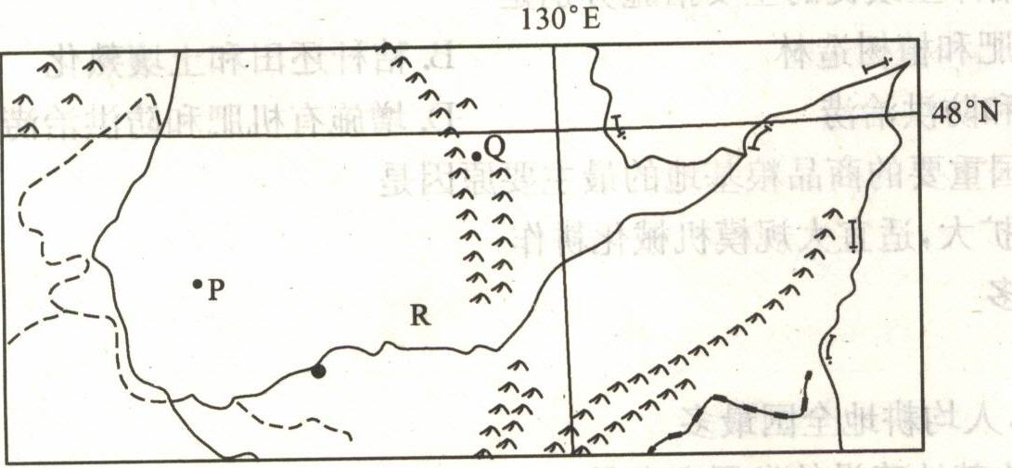
21．一般情况下，河流R（ ）
A．只有春汛
B．只有夏汛
C．只有秋汛
D．春季和夏秋季各有一个汛期
22、城市P是在大型能源基地
基础上发展起来的。该能源基
地是（ ）
A．水电站 B．油田
C．天然气田 D．煤矿
23．与太湖平原、珠江三角洲
等地区相比，图示平原地区作为商品粮生产基地的优势是（ ）
A．单位面积产量高 B．人均耕地面积大
C．交通发达 D．水热条件好
24．城市Q某家具厂生产的实木家具销往全国许多地方。影响该厂布局的主导因素是（ ）
A．原料产地 B．消费市场 C．廉价劳动力 D．高素质的技术开发人员
25．珠江三角洲经济发展快，成为我国重要的城市群，与该地区城市化发展密切相关的农业部门是（ ）
A．畜牧业 B．谷物种植业 C．园艺业 D．迁移农业
26.为解决珠江三角洲的能源紧张问题，我国政府采取了哪些措施：
①.建设核电站 ②.大力开发潮汐能
③.减少对香港、澳门的能源供应 ④.西电东送
A．①② B．②③ C．③④ D．①④
27.东北地区自然条件的特征正确的是：
A.西部是高原地势平坦，降水较多，有优质的草场
B.中部和西北部平原广阔，面积占全国平原的1/3
C.周围山地环绕，森林资源丰富
D.东北大部分地区属于温带半湿润、半干旱季风气候区
A．①③ B．②④ C．②③ D．①④
28.珠江三角洲地区经济发展的措施正确的是：
A.加强分工合作，构建大珠江三角洲城市群 B.产业结构调整，发展轻工业
C.建设城市新区 D.加强规划与管理
A．①③ B．②④ C．②③ D．①④
29、海南文昌的气候类型是:
A、热带雨林气候 B、热带季风气候 C、亚热带季风气候 D、都不是
30、文昌的主要植被为：
A、热带季雨林 B、热带草原 C、亚热带常绿硬叶林 D、亚热带常绿阔叶林
二、综合题（共40分）
31.阅读下面图表，回答问题（16分）
美国玉米带和东北玉米带比较表
项目 | 美国玉米带 | 中国玉米带
纬度 | 37°N ~ 45°N | 42°N ~ 46°N
地形 | 平原台地 | 平原台地
土壤有机质 | 3% ~ 6% | 2%
无霜期 | 180 ~ 200 | 130 ~ 145
降雨量（mm） | 500 ~ 700 | 450 ~ 650
玉米面积比重 | 50% | 50% ~ 60%
玉米单产(kg/km²) | 7500 | 6750
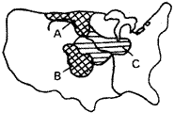
(1)中国的玉米带分布在东北中部的___________平原上，美国玉米分布在_________平原上的中部。
(2)图中美国主要农业带名称：A:___________, B:___________, C:____________.
（农业带：棉花带、玉米带、高粱带、水稻、春小麦、冬小麦、畜牧带）
(3)中美两国这种农业都属于的农业类型是：（ ）
A商品谷物农业 B大牧场放牧业 C畜牧业 D混合农业
(4)比较美国与中国玉米带的异同？
相同处：_____________________________________________________________________.
不同处：______________________________________________________________________.
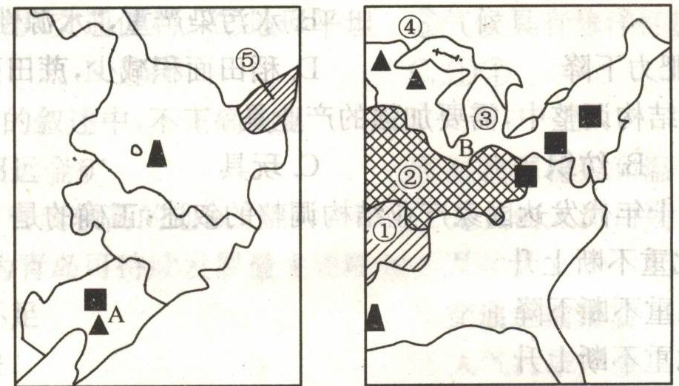
32．读中国、美国两区域
示意图，回答下列问题（10分）
（1）⑤是________平原，
与该地种植同种农作物
的美国农业地域是______
（①②③④）
（2）②④⑤地的农业地域
类型都属于__________，但
经营方式各具特点，一般④
处是以______________经营，
⑤处则以___________经营。
（3）我国已加入WTO，与美国相同类型的农业地域相比，⑤区的粮食生产的最大优势是
_________________________________和_______________________________________。
（4）③为________________带，该农业带发展的社会经济条件主要是：____________________________________________________________________________________________________________________________________________________________________________________________________________________________________________。
33．读“浙江西部某山区农业产业结构调整示意图”，回答下列问题：（14分）
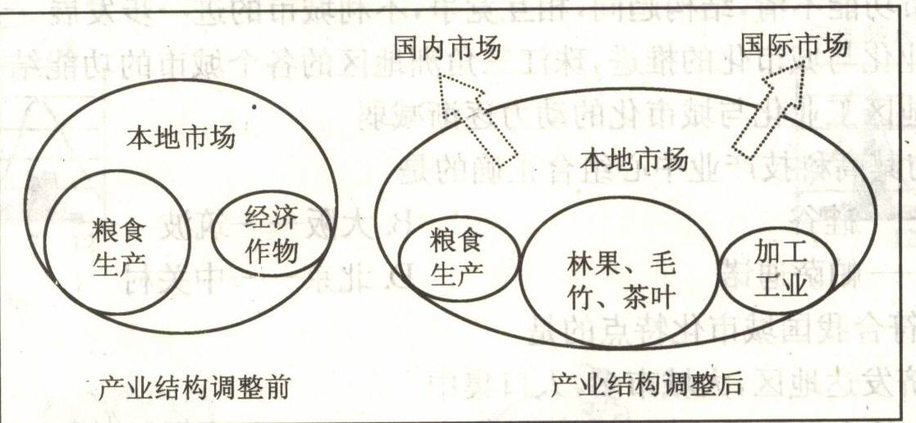
（1）该地的粮食作物主要是
_________、__________，经济
作物主要是_______________，
该地种植上述农作物有利的气候
条件是_____________________
_________________________。
（2）该地在农业产业结构调整
前，农民经济收入低且生态遭到
严重破坏，原因是_____________
_______________________________________________________________________________________________________________________________________________________。
（3）农业产业结构调整后，该地在发展农业的同时还发展了加工业，请列举两个以上的工业部门：_____________________________________。此类加工业兴起的主导因素是_____。
A．原料 B．市场 C．技术 D．动力
（4）最近，该地茶叶遭遇“绿色壁垒”，出口受阻。你认为还需要加强哪些方面的工作？
（至少答2点）
①__________________________________________________________________________；
②__________________________________________________________________________。

高中地理必修（3）第四章 参考答案
一、单项选择题（每小题2分，共60分）
1-5:A B B B D 6-10: D C D D B 11-15:B B D C C
16-20: B A B C B 21-25: D B B A C 26-30:D A D B A
二、综合题
31.（每空2分，共16分）
(1) 松嫩 中央 （２）春小麦 冬小麦 玉米带
（３）相同处：地形地势相同，都在平原台地 不同处：我国纬度为之偏高，土壤有机质含量较低，降水量少，播种面积大，单位产量低（4分）
32．（共10分，每空1分）
（1）三江 ④ （2）商品谷物农业 家庭农场 国营农场
（3）劳动力廉价 土地租金低
（4）乳畜 （1分） 人口稠密，城市众多，消费市场广阔（2分）
33．（共14分）
（1）水稻、冬小麦（2分） 油菜（1分） 光热、水资源充足（2分）
（2）农业生产结构单一，经济效益不高，增产缓慢；农村生活能源短缺，植被破坏严重，生态遭破坏。（2分）
（3）水果罐头、食品加工、茶饮料、毛竹加工等（2分） B （1分）
（4）控制化肥、农药使用量，增施有机肥，提高品质；提高科技水平，进行综合开发；利用WTO 有关条款加以保护等（写两方面，共4分）

